昆明理工大学2017年硕士研究生招生入学考试试题(A卷)

考试科目代码：613 考试科目名称： 地籍测量学

考生答题须知
- 所有题目（包括填空、选择、图表等类型题目）答题答案必须做在考点发给的答题纸上，做在本试题册上无效。请考生务必在答题纸上写清题号。
- 评卷时不评阅本试题册，答题如有做在本试题册上而影响成绩的，后果由考生自己负责。
- 答题时一律使用蓝、黑色墨水笔或圆珠笔作答（画图可用铅笔），用其它笔答题不给分。
- 答题时不准使用涂改液等具有明显标记的涂改用品。
一、填空题：(每个空格2分，共28分)
1.在《土地利用形状分类(2007国家标准)》中，一级类“园地”下面有3个二级类，它们是：
、 、 。
2.在“房屋用途分类”中，一级类“商业金融信息”下面有5个二级类，它们是：
、 、 、 、 。
3.某1:50000地形图上有1点P(2702000米，18281000米)，经适当计算回答：
(1)该点P距离赤道大约多远？
(2)该幅地形图位于第几个投影带？
(3)该幅地形图是采用3°带投影还是6°带投影？
(4)这个投影带对应的中央子午线经度是多少？
(5)P的自然Y坐标是多少？
(6)该幅地形图是位于相应投影带中央子午线的西边还是东边？
二、按地籍的用途划分，地籍可分为哪些？(9分)
三、按城乡土地的不同，地籍可分为哪些？(6分)
四、多用途地籍调查的内容有哪些？(15分)
五、土地权属调查的程序有哪些？(16分)
六、土地利用现状调查所需工作底图(基础测绘图件)有哪些类型？(12分)
七、地形图的基本应用有哪些？(16分)
八、下图为支导线，M→A的方位角为145°38′17″，A点坐标为(2078.179,5347.368)。
观测值为：S1=133.476；S2=142.308；S3=124.975；
β1=149°23′42″；β2=134°57′06″；β3=240°19′12″。
求：C、D、E的坐标。(15分)

昆明理工大学2017年硕士研究生招生入学考试试题
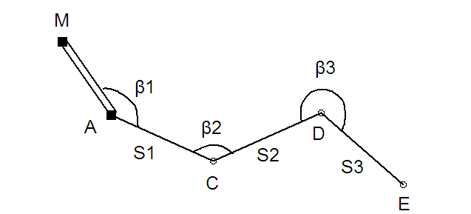
九、下图中，已通过直接测量得到两个界址点J234、J235的坐标为：
J234(40416.887,23540.051)
J235(40393.771,23621.472)
已知界址点J236位于J234－J235的延长线上，且距J235的平距为32.80米，求该界址点的平面坐标。(15分)

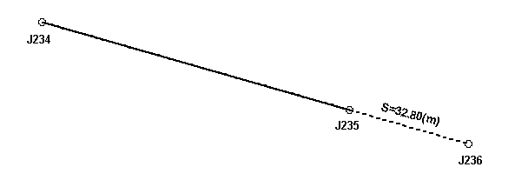
十、在1:500地籍图上量得某矩形房屋的长为$a$=8.00±0.02(cm)，宽为$b$=3.00±0.01(cm)，求该房屋实地周长及其中误差。(10分)
十一、判断题(8分)
下图中的ABCDEF是某中心线的实地地面线；PQ是相应的设计线。说明实地施工时，哪
些路段要挖土，哪些路段要填土？
